KOMUNIKAT ORGANIZACYJNY 2/19.02.2023
TURNIEJ FINAŁOWY 2022/2023 LIGA WOJEWÓDZKA MŁODZICZKI

III etap rozgrywek: Turniej Finałowy:
- W sezonie 2022/2023 odbędzie się turniej finałowy w tej kategorii, który ustala kolejność końcową Mistrzostw Województwa Młodziczek w zakresie miejsc 1-6. Do Turnieju Finałowego awansują, zespoły, które w łącznej punktacji po 10-ej kolejce rozgrywek zajmą miejsca 1-5 oraz zwycięzca Turnieju Półfinałowego, który będzie oznaczony jako zespół z numerem 6.
1. KS STAL GRUDZIĄDZ I
2. KS PAŁAC BYDGOSZCZ I
3. MUKS JOKER ŚWIECIE I
4. MUKS SPARTAKUS LNIANO
5. MSPS INOWROCŁAW

- W przypadku gdy awans do turnieju finałowego przysługiwałoby dwóm lub większej ilości zespołów danego klubu, wówczas ten klub wystawia do turnieju finałowego tylko jeden zespół (w którym mogą występować zawodniczki dowolnego zespołu klubu). W takim przypadku awans do turnieju finałowego uzyskuje również klub, którego zespół zajął kolejne miejsce w tabeli po 10-ej kolejce rozgrywek.
KS STAL GRUDZIĄDZ I/II
KS PAŁAC BYDGOSZCZ I/II
MUKS JOKER ŚWIECIE I/II

Mecze w Grupach „A” i „B” odbywają się systemem „każdy z każdym” według tabeli Bergera.

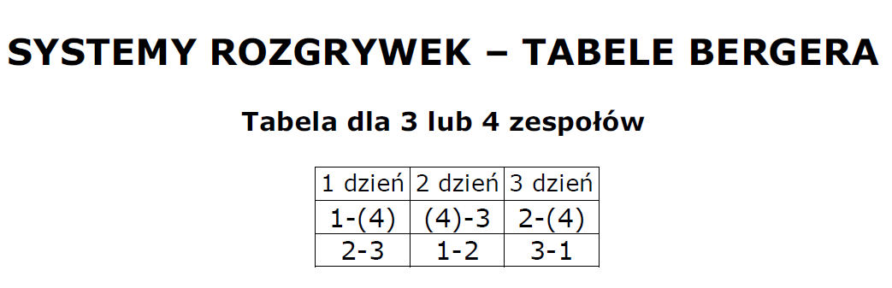

Turniej Finałowy o Mistrzostwo Województwa Kujawsko-Pomorskiego Młodziczek w sezonie 2022/2023 jest turniejem dwudniowym i odbędzie się w systemie:
- Turniej Finałowy rozegrany zostanie w terminie 04-05.03.2023
- I etap: rozgrywki grupowe- pierwszy dzień turnieju rozegrany będzie w dwóch lokalizacjach, a ich gospodarzami będą zespoły z miejsca 1 i 2:
1. KS Stal Grudziądz
2. KS Pałac Bydgoszcz

Do Grupy „A” zostają przypisane zespoły, które po 10-tej kolejce rozgrywek zajęły miejsca: 1,4,5 tj. KS STAL GRUDZIĄDZ I/II, MUKS SPARTAKUS LNIANO, MSPS INOWROCŁAW
ROZSTAWIENIE DO TURNIEJU FINAŁOWEGO grupa A:
1. KS STAL GRUDZIĄDZ I/II
2. MSPS INOWROCŁAW
3. MUKS SPARTAKUS LNIANO

Mecz 1. MSPS INOWROCŁAW - MUKS SPARTAKUS LNIANO
Mecz 2. KS STAL GRUDZIĄDZ I/II - MSPS INOWROCŁAW
Mecz 3. MUKS SPARTAKUS LNIANO - KS STAL GRUDZIĄDZ I/II

Do Grupy „B” zostają przypisane zespoły, które po 10-tej kolejce rozgrywek zajęły miejsca: 2,3 oraz zwycięzca Turnieju Półfinałowego (miejsce 6). KS PAŁAC BYDGOSZCZ I, MUKS JOKER ŚWIECIE I
ROZSTAWIENIE DO TURNIEJU FINAŁOWEGO grupa B:
1. KS PAŁAC BYDGOSZCZ I/II
2. Wygrany z turnieju półfinałowego
3. MUKS JOKER ŚWIECIE I/II

Mecz 1. Wygrany z turnieju półfinałowego - MUKS JOKER ŚWIECIE I/II
Mecz 2. KS PAŁAC BYDGOSZCZ I/II - Wygrany z turnieju półfinałowego
Mecz 3. MUKS JOKER ŚWIECIE I/II - KS PAŁAC BYDGOSZCZ I/II

- II etap rozgrywek: półfinały i finały (drugi dzień turnieju):
½ FIN:
Mecz nr I: 1 miejsce z Grupy A vs 2 miejsce z Grupy B
Mecz nr II: 1 miejsce z Grupy B vs 2 miejsce z Grupy A
- III etap rozgrywek: finał i mecz o 3 miejsce ( drugi dzień turnieju):
Mecz nr III (mecz o 3 miejsce): przegr. meczu nr I vs przegrany meczu nr II
Mecz nr IV (finał): zw. meczu nr I vs zw. meczu nr II

Mistrza Województwa Kujawsko-Pomorskiego, oraz pozostałą kolejność końcową Mistrzostw Województwa Kujawsko-Pomorskiego młodziczek w sezonie 2022/2023 w zakresie miejsc 1-6 wyłania się na podstawie rozstrzygnięć Turnieju Finałowego. Turniej finałowy jest turniejem 2-dniowym, każdy zespół może rozegrać maksymalnie dwa mecze dziennie.

Organizatorem II etapu Turnieju Finałowego jest zespół, który zajął 1 miejsce w tabeli po 10-ej kolejce rozgrywek tj. KS STAL GRUDZIĄDZ, w przypadku niemożności organizacji turnieju przez ten zespół organizatorem jest zespół który zajął 2 miejsce w tabeli po 10-ej kolejce rozgrywek, w przypadku niemożności organizacji turnieju przez ten zespół organizatorem jest zespół, który zajął 3 miejsce w tabeli po 10-ej kolejce rozgrywek, w przypadku niemożności organizacji turnieju przez ten zespół organizatorem jest zespół, który zajął 4 miejsce w tabeli po 10-ej kolejce rozgrywek, w przypadku niemożności organizacji turnieju przez ten zespół organizatorem jest zespół, który zajął 5 miejsce w tabeli po 10-ej kolejce rozgrywek, w przypadku niemożności organizacji turnieju przez ten zespół organizatorem jest zespół, który wygrał Turniej Półfinałowy. W przypadku niemożności organizacji Turnieju Finałowego przez wszystkie zespoły WGiD dokona losowania zespołu, który zobowiązany będzie zorganizować turniej. Gdy zespół wyłoniony w drodze losowania przez WGiD odmówi organizacji turnieju z jakiegokolwiek powodu KPZPS zorganizuje turniej we własnym zakresie, a wszystkimi kosztami jego organizacji zostanie obciążony każdy z klubów, który odmówił organizacji turnieju w równej części. W losowaniu biorą udział wszystkie zespoły, którym przysługuje udział w Turnieju Finałowym.

Kolejność końcową ligi w zakresie miejsc, ustala się na podstawie punktów rankingowych zdobytych przez zespoły po 10-ej kolejce rozgrywek. W przypadku wystąpienia w tabeli końcowej dwóch lub więcej zespołów z taką samą ilością punktów o wyższym miejscu decyduje:
a) ilość występów w możliwe jak najwyższej lidze- zespół, który w całych rozgrywkach tzn. podczas wszystkich kolejek punktowanych rozegrał więcej turniejów najwyższej możliwej lidze, niezależnie od końcowych miejsc zajmowanych w tych ligach otrzyma wyższe miejsce,
b) w przypadku gdyby nie można było ustalić miejsc na podstawie ilości punktów oraz na podstawie procedury opisanej w pkt. a), o kolejności decyduje ilość wyższych miejsc zajmowanych w najwyższej możliwej lidze podczas całych rozgrywek (wszystkich kolejek punktowanych) pomiędzy zainteresowanymi zespołami- zespół który zdobył więcej miejsc wyższych uzyska wyższe miejsce,
c) w przypadku gdyby nie można było ustalić miejsc na podstawie ilości punktów oraz na podstawie procedury opisanej w pkt. a) oraz w pkt. b) wówczas o kolejności końcowej decyduje ilość punktów zdobytych przez zainteresowane zespoły w 8-tej kolejce rozgrywek.
Awans do rozgrywek centralnych o Mistrzostwo Polski Młodziczek uzyskują zespoły, które zajmą miejsca 1-3 podczas Turnieju Finałowego.
______________________________________________________________________
Poproszę Klub KS Pałac Bydgoszcz i KS Stal Stal Grudziądz o przygotowanie i rozesłanie komunikatu Turnieju Finałowego Młodziczki, oraz rozesłanie go do:
- zainteresowanych klubów,
- biuro K-PZPS biuro@kpzps.pl
- WGiD K-PZPS wgid@kpzps.pl
- Michał Nowak (administrator strony WWW K-PZPS).

Patrycja Rojek

Przewodnicząca
Wydziału Gier i Dyscypliny
K-PZPS

